**POWER BI**

DATOS

[https://data.london.gov.uk](https://data.london.gov.uk/)

Datos rescate de animales

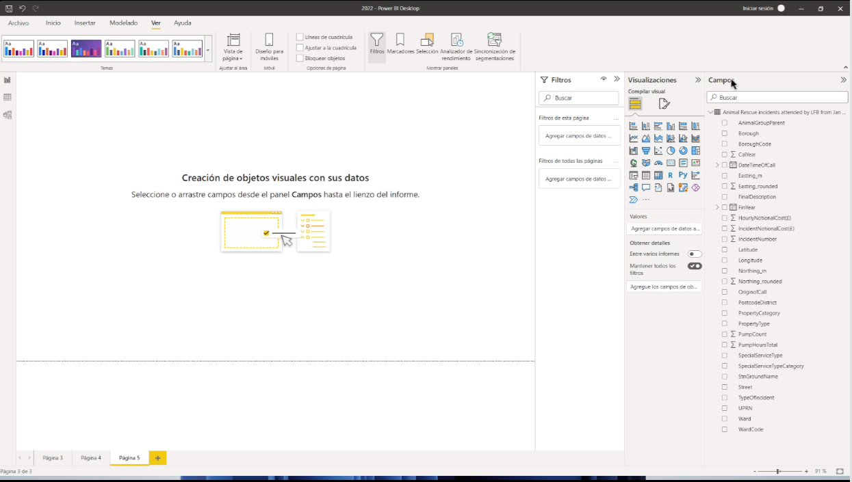

**Informe**

**Datos**

**Relaciones de las tablas**

**Las solaspas de las derecha:**

* **Campos (campos presentes en la tabla)**
* **Visualizaciones**
* **Filtros**

**se escoge el tipo de visualizacion y los campos**

**VER TENDECNIA A LO LARGO DEL TIEMPO**

**Tiempo y numero de incidecias**

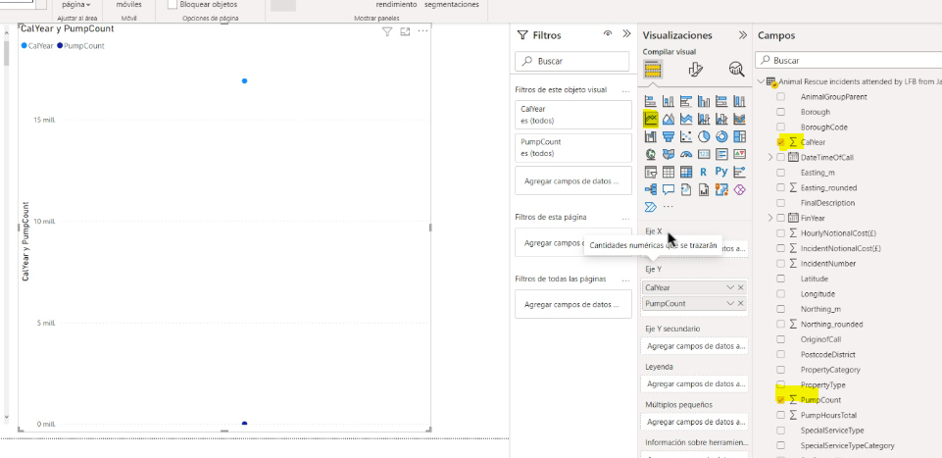

**DETERMINAR LOS CAMPOS A QUE EJES CORRESPONDEN X e Y**

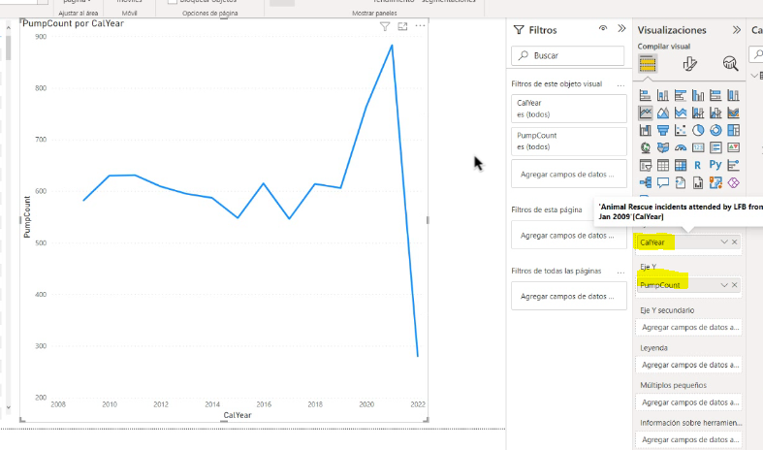

**APLICAR FILTRO**

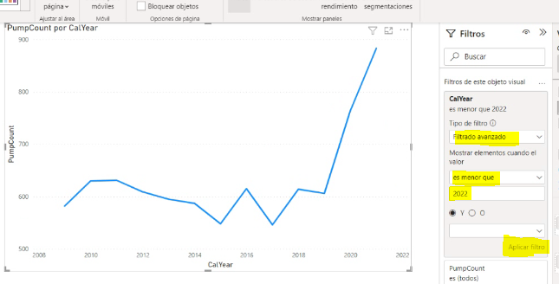

**CREAR EMBUDO: para representar un panel de conversión para dibujar cuantas visitas ha tenido una web**

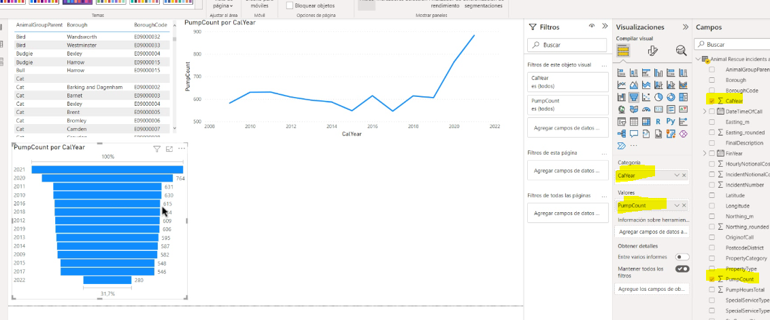

**Power bi distribuye los años automáticamente para tener esa forma de embudo, estando estos desordenados**

**NOTA: modo de enfoque, maximizar visualización esto solo alclra el**

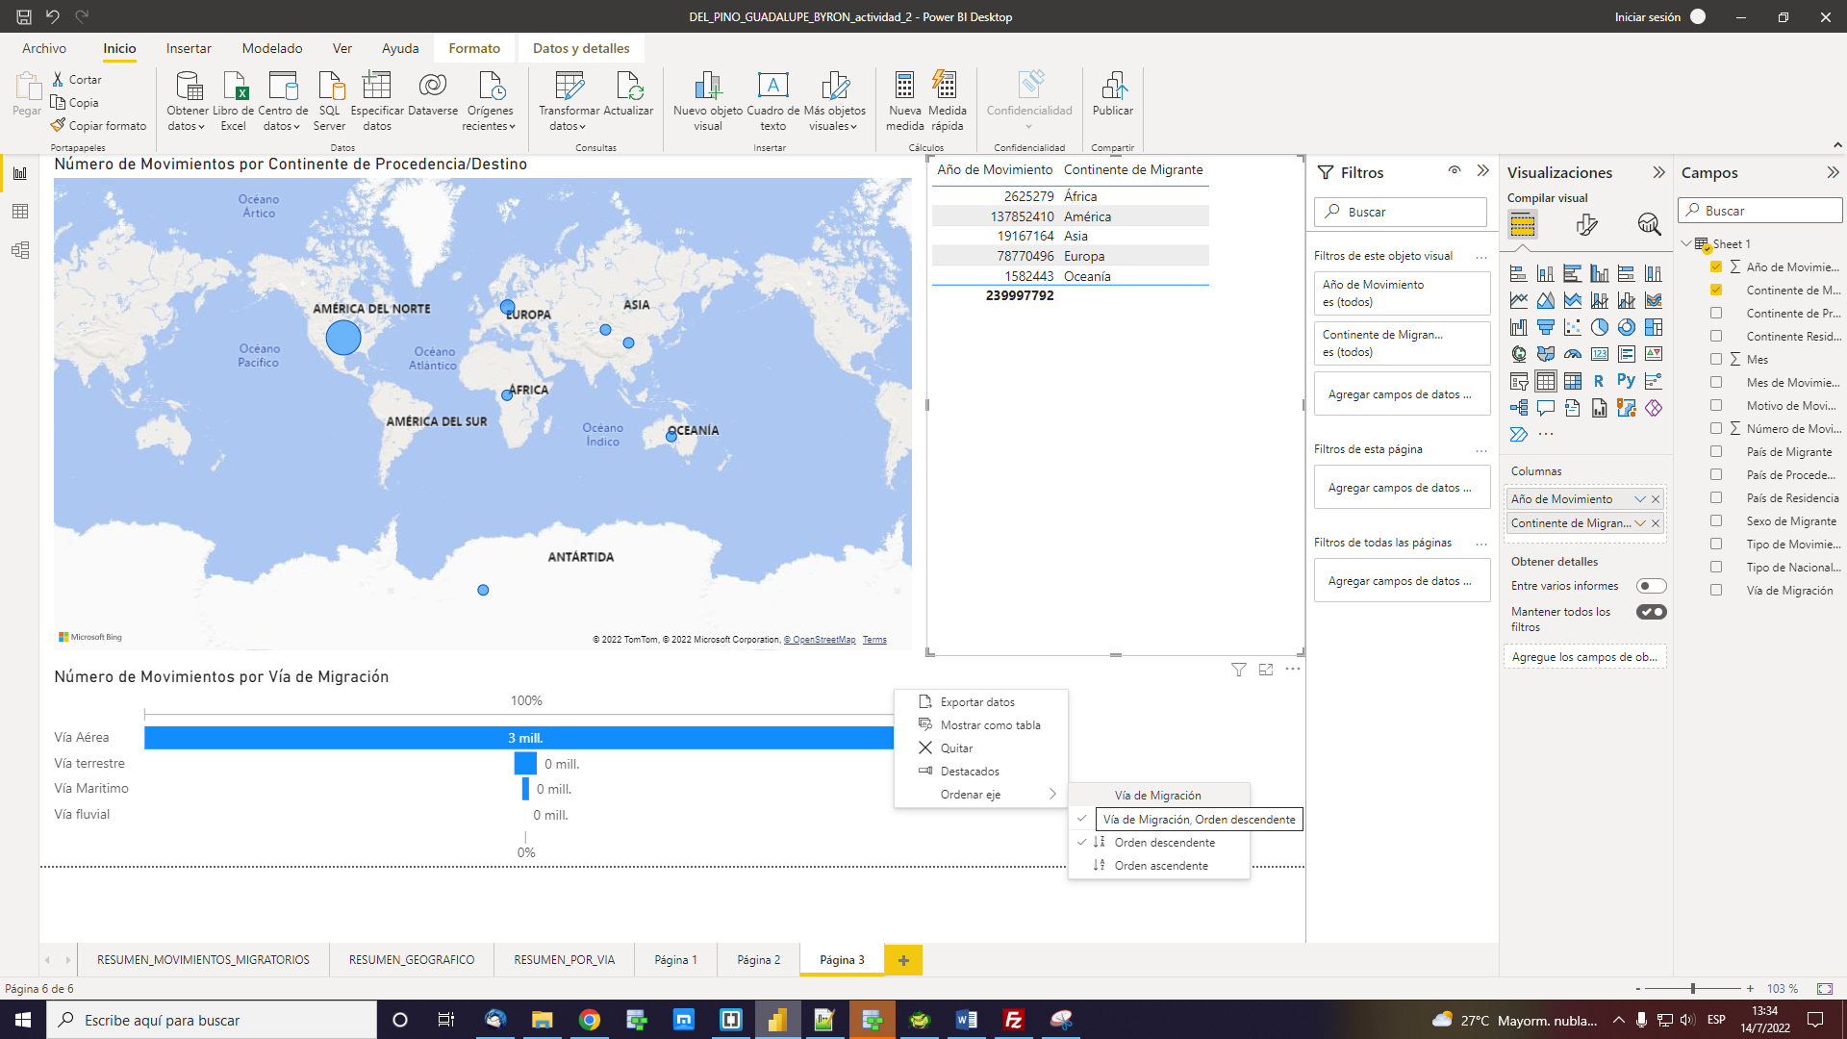

**…………….**

**MEZCLAR EL VOLUMNE Y COSTE(DOBLE EJE)**

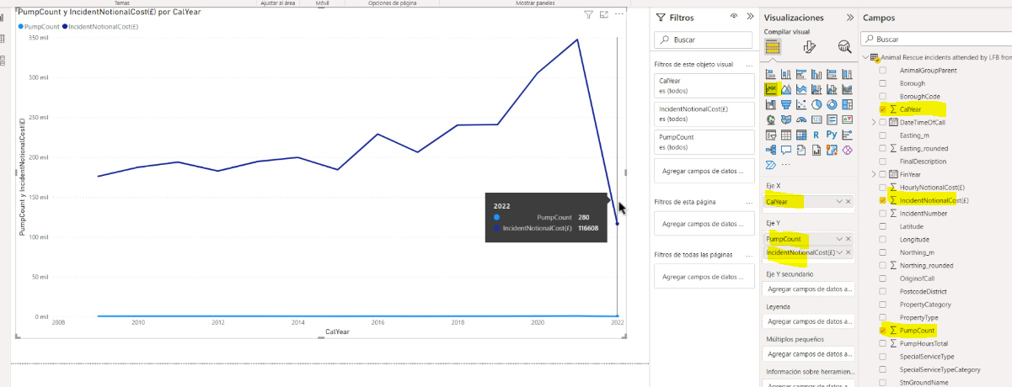

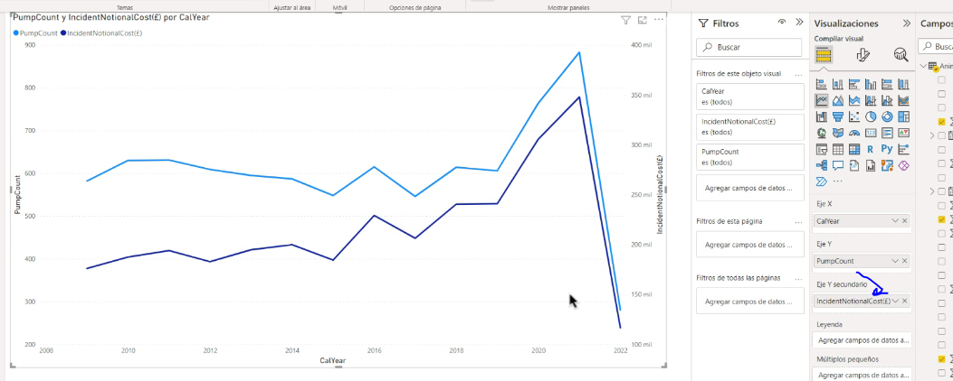

**Le arrsatrro una medida al eje secundario para que se visualice ambas medidas que tiene diferentes escales**

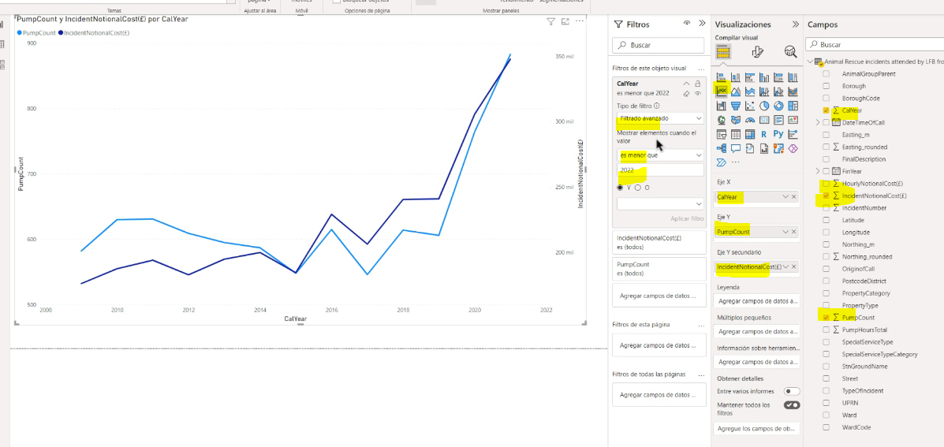

**MODO DE ENFOQUE: Ocupa toda la pantalla, para regresar se coloca regresar a informe**

**PASTEl**

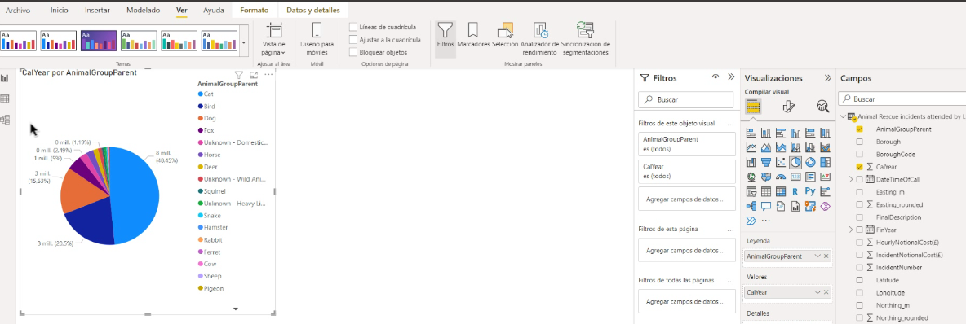

**MAPA**

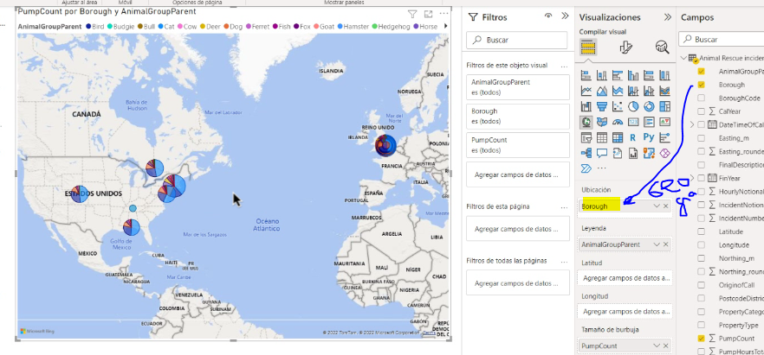

**El campo borough es un campo geopositional**

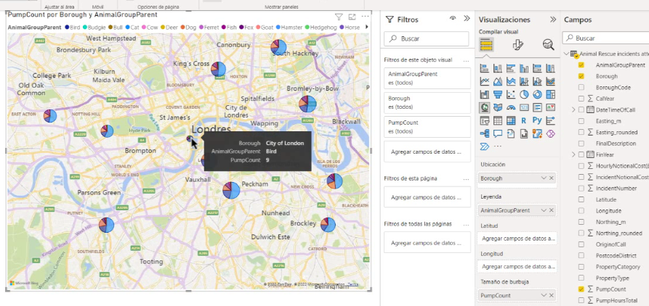

**FILTRO SOBRE EL RESTO**

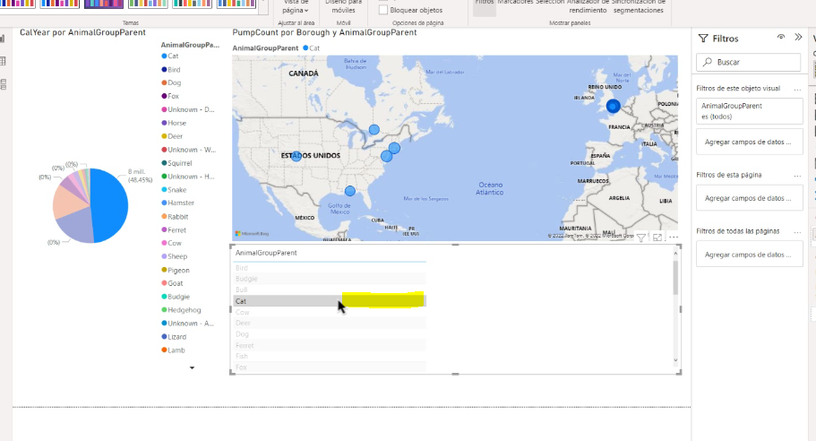

**Se crea una tabla y se pueda seleccionar el valor que tengo (ctrol para adicionar más) para que el resto de visualizaciones se modifiquen**

**LAS GRAFICAS ESTAS VINCULADAS ENTRE SI**